Bild:

*Lisa-Maria Heigl*

**Photo** Foto**:** *Schlüter für Bau-*

*maschinen*

**Editor** Autor**:** *Niklas Kühle,*

**Location** Ort: *Deutschland*

**Date** Datum**:** *06/2024*

**Sortierarbeiten bei einem Recycling-Spezialisten**

**Seit Anfang des Jahres wird der Fuhrpark des Müllabhol-Zweckverbandes Rotenburg in Bebra von zwei neuen Leistungsträgern verstärkt. Denn für eine maximale Umschlagseffizienz hat das Unternehmen in einen neuen Teleskoplader 340 G sowie einen neuen Umschlagbagger 822 G von Sennebogen investiert. Die robusten und leistungsstarken Maschinen sind nun hauptverantwortlich für den Materialumschlag und die anfallenden Sortierarbeiten zuständig.**

Der Müllabhol-Zweckverband Rotenburg wurde 1957 gegründet und besteht heute aus den Mitgliedern der Stadt Rotenburg, der Stadt Bebra und der Gemeinde Ronshausen. Durch eine interkommunale Zusammenarbeit wird die Aufgabe der Abfalleinsammlung der Kommunen zusammengefasst und effektiv durchgeführt. In den vergangenen Jahren ist der Recycling-Spezialist stetig gewachsen und beschäftigt heute 27 Mitarbeiter, die eine Umschlagsmenge von ca. 13.000 Tonnen pro Jahr mit verschiedenen Umschlagsmaschinen bearbeiten.

**Erweiterung des Sennebogen-Fuhrparks**

„Wir hatten hier vorher nur einen Teleskoplader, und um diesen zu entlasten und gleichzeitig höhere Nutzlast für unsere Container zu erreichen, haben wir uns zusätzlich für den Umschlagbagger entschieden. In diesem Zuge haben wir dann auch gleich die Möglichkeit genutzt, den alten Teleskoplader durch die neue Maschine, die durch ihre hochfahrbare Kabine mehr Sicherheit im Arbeitsfeld bietet, auszutauschen, sodass wir jetzt zwei Maschinen von einem Hersteller hier auf dem Betriebsgelände haben. Wir erhoffen uns, zukünftig Synergieeffekte in Bezug auf Wartung etc. gewinnen zu können.“, so Einsatzleiter Björn Berger.

**4t-Teleskoplader mit maximaler Übersicht**

Der Sennebogen 340 G vereint kompakte Abmessungen mit hoher Leistung, Reichweite und bester

Übersicht und ist die ideale Lösung für den Müllabhol-Zweckverband, da er unter anspruchsvollen Arbeitsbedingungen und im Mehrschichtbetrieb arbeitet. Dank der hochfahrbaren Multicab-Kabine hat der Fahrer auf bis zu 4,1 m Höhe immer beste Sicht auf seinen Arbeitsbereich, darüber hinaus bieten ergonomisch angeordnete und mitschwingende Bedienelemente, eine serienmäßig verbaute Klimaanlage und große Glasflächen für einen 360° Rundumblick maximalen Fahrerkomfort. Mit einer Länge von 5,5 m und einer Breite von knapp 2,5 m ist der Sennebogen 340 G ideal für Einsätze unter beengten Platzverhältnissen geeignet.

**22t-Umschlagbagger für optimale Sortierarbeiten**

Auch der Sennebogen 822 G ist mit seiner Reichweite von bis zu 10 m ideal für Verlade- und

Sortiertätigkeiten in den Branchen Recycling und Schrott. Dank einer leistungsstarken Hydraulik und effizienter Motorentechnologie nach neuestem Standard profitiert der Maschinist von maximaler Leistung, außergewöhnlichem Fahrerkomfort und geringem Verbrauch – perfekt für anspruchsvolle Dauereinsätze.

Außerdem verfügt der Sennebogen 822 G über zahlreiche Sicherheitsfeatures für höchste

Arbeitssicherheit: Treppen und Aufstiege ermöglichen einen sicheren Zugang zur Kabine und zu den Maschinenkomponenten, darüber hinaus sorgen kraftvolle LED-Strahler auch bei schwierigen

Lichtverhältnissen wie in der Halle des Müllabhol-Zweckverbandes für maximale Sicht.

**Zufriedenheit durch exzellenten Service**

Der Recycling-Spezialist ist mit den neuen Sennebogen-Maschinen und dem damit

verbundenen Schlüter-Service sehr zufrieden: „Von der Vorstellung und Präsentation der Maschinen bis hin zur Einweisung lief alles sehr gut. Ein Riesenvorteil sind die kurzen Wege zu Schlüter und dass – sollte es mal einen längeren Ausfall geben – man auch auf Ersatzmaschinen zurückgreifen kann.“

Als zuverlässiger Partner steht dem Müllabhol-Zweckverband Rotenburg zu jeder Zeit [Schlüter für](https://www.schlueter-baumaschinen.de/)

[Baumaschinen](https://www.schlueter-baumaschinen.de/) mit der regionalen Niederlassung in Eschwege zur Seite.

**Bildunterschriften:**

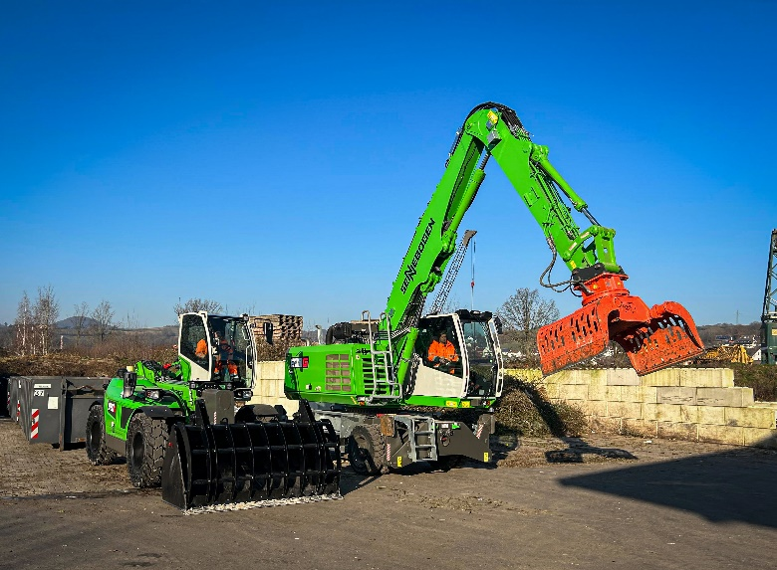

Headerbild

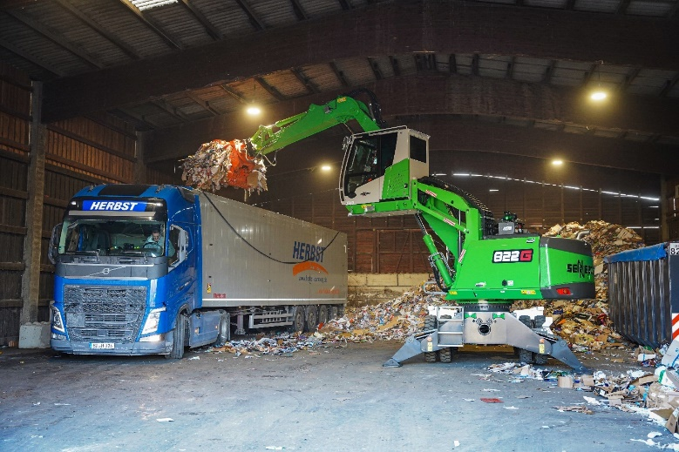

Der SENNEBOGEN 822 G verlädt mit seiner 10 m Reichweite mühelos Abfall in einen LKW.

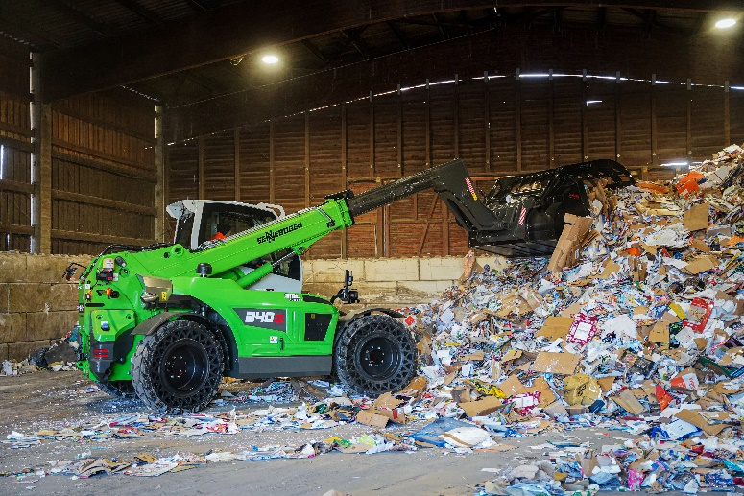

Neben dem Umschlagbagger arbeitet auch ein neuer 340 G auf dem Müllabholplatz.